Задание подготовлено в рамках проекта АНО «Лаборатория модернизации образовательных ресурсов» «Кадровый и учебно-методический ресурс формирования общих компетенций обучающихся по программам СПО», который реализуется с использованием гранта Президента Российской Федерации на развитие гражданского общества, предоставленного Фондом президентских грантов.
Назначение задания
МДК 01.01 Основы технологии сварки и сварочное оборудование
Тема Теоретические основы сварки и резки металлов

Разработчики
Безбородова Александра Владимировна, ГБПОУ СО «Самарский многопрофильный колледж им. Бартенева В.В.».
Перелыгина Екатерина Александровна, АНО «Лаборатория модернизации образовательных ресурсов».

Комментарии
Задание может быть предложено обучающимся после выполнения и обсуждения задания на извлечение информации на слух (эффективная коммуникация: диалог, уровень II) из данного комплекта.
Перед выполнение задания преподаватель может сделать комментарий о том, что выбор инструмента зачастую происходит при деятельном участии сварщиков.

Вы работаете в составе бригады, занимающейся текущим ремонтом многоквартирных домов. Ваша бригада специализируется на замене и ремонте внутридомовых систем водоснабжения, водоотведения и отопления в домах, которые в народе именуют хрущевками. Бригада полностью оснащена инструментом для работы с инженерными системами дома, однако постоянно сталкивается с недовольством жильцов при работе в квартире. Проблемы связаны с тем, что бригада использует мощные профессиональные болгарки с диском 230 мм, которые позволяют быстро демонтировать трубы на чердаке и в подвале, но которые трудно использовать в квартире: из-за габаритов и веса инструментов часто наносится ущерб внутренней отделке помещений. Управляющая компания приняла решение закупить отдельное оборудование для демонтажа труб в квартирах. Вам дали поручение выбрать модель. Безусловно, это должен быть профессиональный инструмент. Продавец в магазине предложил на выбор 2 модели.
Изучите характеристики моделей УШМ (болгарки), предложенных продавцом (источник 1). Ознакомьтесь со справочной информацией.
Сделайте вывод о том, какая из моделей подходит под ваши задачи. Свой вывод обоснуйте.
Запишите вывод и обоснование.

Для работы в квартире больше подойдет модель № _____. Она подходит для работы в квартире больше модели № _____________________, т.к. ________________________________________________________________________________
________________________________________________________________________________________________________________________________________________________________________________________________________________________________________________________________________________________________________________________________

Источник 1
Модели УШМ, предложенные продавцом
Характеристики | Модель №1 | Модель №2
Гарантия (лет) | 3 | 1
Мощность (Вт) | 1500 | 1800
Плавный пуск | да | да
Поддержание постоянных оборотов под нагрузкой | да | да
Антивибрационная система | да | да
Защитная муфта | да | нет
Блокировка шпинделя при заклинивании диска | да | нет
Защита от непреднамеренного пуска | да | да
Регулировка положения кожуха без инструмента | да | да
Бесключевая замена оснастки | да | нет
Диаметр диска (мм) | 150 | 180
Число оборотов (об/мин) | 9000 | 8000
Регулировка скорости | да | нет
Количество скоростей | 1 | 1
Тип двигателя | с угольными щетками | с угольными щетками
Длина кабеля (м) | 2 | 2
Аксессуары в комплекте | УШМ, боковая рукоятка, диск с утопленным центром, ключ | УШМ, боковая рукоятка
Кейс | нет | нет
Тип использования | профессиональный | профессиональный
Назначение | шлифование и резка | зачистка поверхностей, стыков после сварки и сложных деталей, резка элементов металлических конструкций
Вес нетто (кг) | 2 | 4,3

Справочная информация
Особенности работы в хрущёвках
Для домов этого проекта характерна однотрубная схема, когда распределение теплоносителя начинается от верхнего (5-го) этажа и заканчивается входом остывшей воды в подвал. Такие системы отопления в хрущевке имеют один существенный недостаток – неравномерное распределение тепла по квартирам.
Это связано с поочередным прохождением теплоносителя по этажам, т.е. наибольшая степень его нагрева будет на 5-м, 4-м, а на 1-м количество тепла недостаточно для обогрева помещения. Стояки отопления имеют диаметр 1", отвод к батарее – ¾".
Водоснабжение в хрущевках только холодное, диаметр стояков водоснабжения – 1", разводки внутри квартиры – 1/2".
При демонтаже труб необходимо отрезать внутри квартиры как стояки, так и отвод к батарее или разводку.

Таблица перевода диаметров труб из дюймов в мм
Диаметр условного прохода трубы, мм | Диаметр резьбы, дюйм | Наружный диаметр трубы, мм
 |  | Труба стальная водо-газо-проводная | Труба бес-шовная | Труба поли-мерная
10 | 3/8" | 17 | 16 | 16
15 | 1/2" | 21,3 | 20 | 20
20 | 3/4" | 26,8 | 26 | 25
25 | 1" | 33,5 | 32 | 32
32 | 1 ¼" | 42,3 | 42 | 40
40 | 1 ½" | 48 | 45 | 50
50 | 2" | 60 | 57 | 63
65 | 2 ½" | 75,5 | 76 | 75
80 | 3" | 88,5 | 89 | 90
90 | 3 ½" | 101,3 | 102 | 110
100 | 4" | 114 | 108 | 125
125 | 5" | 140 | 133 | 140
150 | 6" | 165

Выбор УШМ (болгарки)
Угловая шлифовальная машина пригодится для резки и полировки заготовок из металла, дерева или камня, а ещё для штробления и снятия старых покрытий. Чтобы было легче определиться в выборе, мы рассмотрим виды УШМ и сферы их использования.

Виды
Сетевая угловая машина зависит от наличия вблизи розетки. Пригодится для продолжительного использования. | Аккумуляторная болгарка работает от литий-ионной или никель-кадмиевой батареи. Полезна, когда требуются работы в отдалении от сети | Пневматическая УШМ работает от компрессора или системы снабжения сжатым воздухом. Используется для профессиональных строительных работ или фабричного производства.
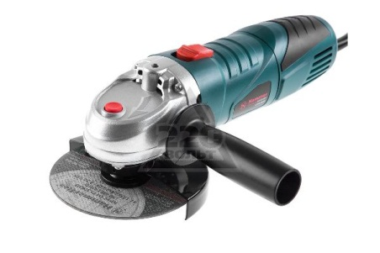 | 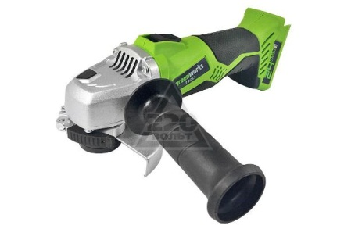 | 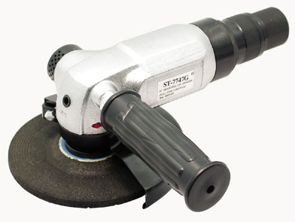

Диаметры диска
Именно диаметр определит сферу работ с болгаркой. Рассмотрим самые популярные варианты:
- 115 мм. Самый маленький диаметр диска для нарезания деталей толщиной до 30 мм. Пригодится для шлифовки небольших участков, разрезания гвоздей или тонкого листового металла. Основное их назначение – шлифовка поверхностей. Малый размер выступающей рабочей кромки круга и невысокая мощность инструмента делают резку не очень комфортной.
- 125 мм. Распространённый диаметр, разрежет заготовку на глубину до 40 мм. Наиболее универсальный размер, лёгкий и одновременно производительный. Подходит для снятия слоя краски, удаления коррозии или зачистки сварочных швов.
- 150 мм. Нарежет деталь толщиной до 50 мм. Удобен для демонтажа труб, распила арматуры.
- 180 мм. Второй по популярности диаметр, глубина реза от 40 до 60 мм. Используется для проделывания канавок, а также для нарезания кирпича и бетона. Вес такого инструмента при длительной работе уже хорошо ощущается в руке. Из-за этого обрабатывать им маленькие детали сложно.
- 230 мм самый большой размер диска, разрезает заготовки на глубину до 80 мм. Применяется на тяжёлых строительных работах для реза рельсов и толстых труб, асфальта или тротуарной плитки.

Мощность
От мощности двигателя зависит максимальный диаметр диска и время беспрерывной работы.
До 1000 Вт – маломощная УШМ, справится с полировкой и шлифовкой металлических и бетонных материалов. Пригодится в квартире или частном доме.
От 1000 до 2000 Вт – подойдёт для реза профиля, уголков, труб, арматуры или металлических листов. Используется для продолжительных работ.
От 2000 Вт – мощные болгарки для реза керамической плитки и керамогранита, прокладки труб и электропроводки. Применяется на тяжёлых строительных или профессиональных работах.

Дополнительные функции
Плавный пуск запускает двигатель постепенно и без рывков, снижает нагрузку на электросеть.
Защита от перегрузки отключает инструмент при перегреве двигателя. Это защищает инструмент и увеличивает срок его работы.
Блокировка пуска предотвращает случайное включение и повышает безопасность использования. Чтобы запустить инструмент, вам нужно будет сначала снять блокиратор.

Использованы материалы источников:
http://www.xiron.ru/content/view/9/26/
https://strojdvor.ru/otoplenie/otoplenie-v-kvartire/standartnaya-sxema-sistemy-otopleniya-xrushhevki-i-eyo-ustrojstvo-vozmozhnost-modernizacii-i-ustanovki-avtonomnyx-kompleksov/
https://samara.220-volt.ru/articles/kak-vybrat-bolgarku/
https://housediz.ru/kak-vybrat-bolgarku-domashnemu-masteru-dlya-bezopasnoj-raboty/

Инструмент проверки

Выбрана модель 1 | 1 балл
Выбрана модель 2 | проверка прекращена
Указано, что модель 1 имеет размер диска, более подходящий для резки труб в квартире / труб заданного диаметра | 2 балла
Указано, что имеет диск диаметром 150 мм | 1 балл
Указано, что модель 1 легче модели 2 / весит меньше, чем модель 2 | 2 балла
Указано, что весит 2 кг | 1 балл
Максимальный балл | 5 баллов

